**Tuần 23 CHỦ ĐỀ: CÁC NHÓM THỰC VẬT (TIẾT 3)**

**Nội dung 3: HẠT KÍN- ĐẶC ĐIỂM CỦA THỰC VẬT HẠT KÍN**

**LỚP HAI LÁ MẦM VÀ LỚP MỘT LÁ MẦM**

**I. Hạt kín-đặc điểm của thực vật hạt kín**

***1. Quan sát cây có hoa***

***a. Cơ quan sinh dưỡng***

|  |  |  |  |  |  |
| --- | --- | --- | --- | --- | --- |
| Description: Lý thuyết bài Bài 41. Hạt kín - Đặc điểm của thực vật Hạt kín ... | Description: Lý thuyết bài Bài 41. Hạt kín - Đặc điểm của thực vật Hạt kín ... | Description: C:\Users\Admin\Desktop\img0.jpg | Description: C:\Users\Admin\Desktop\img0.jpg | Description: C:\Users\Admin\Desktop\img0.jpg | Description: C:\Users\Admin\Desktop\img0.jpg |
| **Rễ cọc** | **Rễ chùm** | **Rễ thở** | **Giác mút** | **Rễ móc** | **Rễ củ** |
| **Biến dạng của rễ** | | | |

|  |  |
| --- | --- |
| Description: Các loại thân - Sinh học 6 - Đặng Khai Nguyên - Trường THCS Thới ... | Description: Bài 18 Biến dạng của thân (Giải bài 1,2,3 trang 59 sinh 6) |
| **Các loại thân** | **Biến dạng của thân** |

|  |  |
| --- | --- |
| Description: Lý thuyết hạt kín - đặc điểm của thực vật hạt kín sinh 6 | Description: Tìm các thông tin về lá biến dạng theo hướng dẫn trang 83 bài 25 ... |
| **Các loại lá và kiểu gân lá** | **Biến dạng của lá** |

***b. Cơ quan sinh sản***

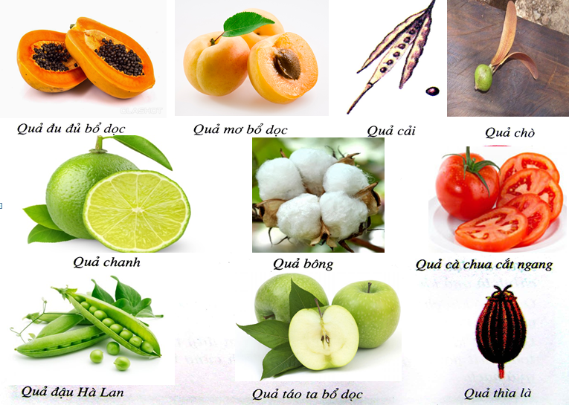

**2. Kết luận:**

Hạt kín là nhóm thực vật có hoa. Chúng có một số đặc điểm chung như sau:

- Cơ quan sinh dưỡng phát triển đa dạng, thân có mạch dẫn hoàn thiện.

+ Rễ gồm: rễ cọc, rễ chùm. Các loại rễ biến dạng: rễ móc, rễ thở, giác mút, rễ củ

+ Thân gồm: thân gỗ, thân cột, thân cỏ. Các loại thân biến dạng: thân củ, thân rễ, thân mọng nước.

+ Lá gồm: Lá đơn và lá kép.

Các kiểu gân lá: gân hình cung, gân hình mạng, gân song song.

Biến dạng của lá: lá vảy, tua cuốn, tay móc, lá bắt mồi.

- Cơ quan sinh sản có hoa, quả, hạt.

+ Hạt nằm trong quả là một ưu thế của các cây hạt kín =>Hạt được bảo vệ tốt hơn

+ Hoa và quả có nhiều dạng khác nhau

- Môi trường sống đa dạng.

=> Đây là nhóm thực vật tiến hóa hơn cả.

**II. Cây Hai lá mầm và cây Một lá mầm**.

|  |  |
| --- | --- |
| Description: Lý thuyết, Trắc nghiệm Sinh học 6 Bài 42: Lớp hai lá mầm và lớp ... | Description: Lý thuyết, Trắc nghiệm Sinh học 6 Bài 42: Lớp hai lá mầm và lớp ... |
| Cây hai lá mầm (cây dừa cạn) | Cây một lá mầm(cây rẻ quạt) |

Quan sát hình trên và hoàn thành bảng sau:

|  |  |  |
| --- | --- | --- |
| **Đặc điểm** | **Cây một lá mầm**  **( Lớp Một lá mầm)** | **Cây hai lá mầm**  **( Lớp Hai lá mầm)** |
| Kiểu rễ | Rễ chùm | Rễ cọc |
| Kiểu gân lá | Song song hoặc hình cung | Gân hình mạng |
| Số cánh hoa | 3 hoặc 6 cánh | 4 hoặc 5 cánh |
| Dạng thân | Thân cỏ hoặc thân cột | Thân gỗ, thân cỏ, thân leo hoặc thân bò |
| Số lá mầm của phôi | 1 lá mầm | 2 lá mầm |
| Ví dụ | Lúa, ngô, rẻ quạt…. | Bưởi, cải, nhãn….. |

**III. Bài tập**

1. Chọn từ thích hợp sau: ***lớp 2 lá mầm, hạt, hạt kín, mạch dẫn, lớp 1 lá mầm*** để điền vào chỗ chấm

- Đặc điểm chung của thực vật hạt kín

+ Cơ quan sinh dưỡng của cây Hạt kín phát triển đa dạng, thân có …… hoàn thiện  
 + Cơ quan sinh sản là hoa, quả, hạt. …..nằm trong quả, đây là một ưu thế của cây ……vì hạt được bảo vệ tốt hơn.

+ Hoa và quả có nhiều dạng khác nhau

+ Môi trường sống đa dạng. Đây là nhóm thực vật tiến hoa hơn cả

+ Các cây Hạt Kín được chia thành hai lớp: ……và ……..

2. Quan sát những cây dưới đây, cho biết cây nào thuộc lớp 1 lá mầm, cây nào thuộc lớp 2 lá mầm?

|  |  |  |  |  |
| --- | --- | --- | --- | --- |
| Description: Lý thuyết Sinh học lớp 6 bài 42 - Lớp Hai lá mầm và lớp Một lá mầm ... | Description: Lý thuyết Sinh học lớp 6 bài 42 - Lớp Hai lá mầm và lớp Một lá mầm ... | Description: Lý thuyết Sinh học lớp 6 bài 42 - Lớp Hai lá mầm và lớp Một lá mầm ... | Description: Lý thuyết Sinh học lớp 6 bài 42 - Lớp Hai lá mầm và lớp Một lá mầm ... | Description: Lý thuyết Sinh học lớp 6 bài 42 - Lớp Hai lá mầm và lớp Một lá mầm ... |

Cây 1 lá mầm:….

Cây 2 lá mầm:….

**CHÚC CÁC EM HỌC TỐT**